查看教職員歷程系統內參與活動之紀錄
- 進入國立體育大學單一入口網，網址：http://one.ntsu.edu.tw/portal/
填寫帳號/號密
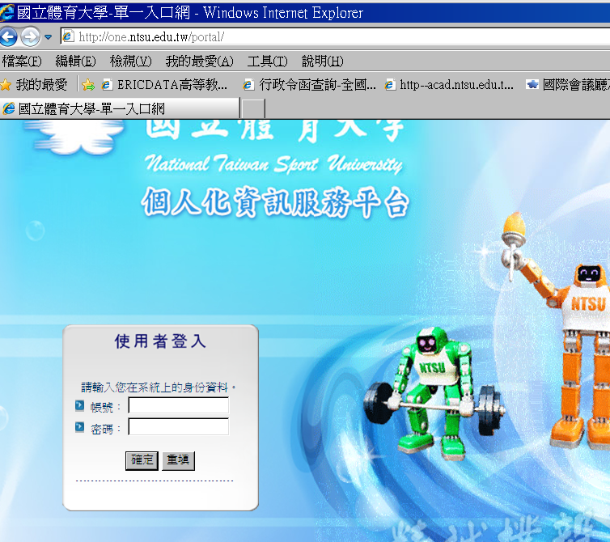
- 點選【校內系統代登入】，出現【歷程暨課程地圖新功能系統】的連結，請點選登入歷程系統。(請勿進舊系統再更新資料)
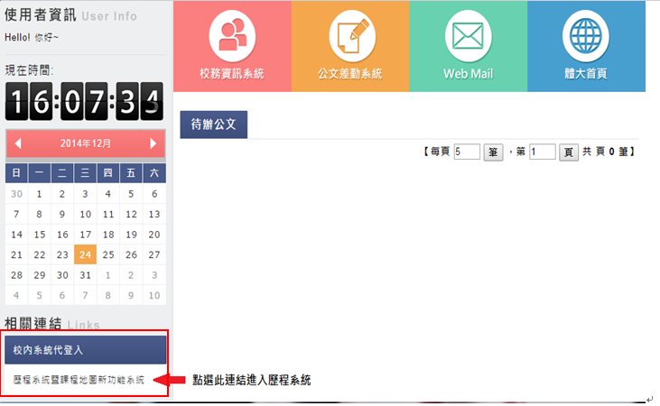

- 點選【我的管理】
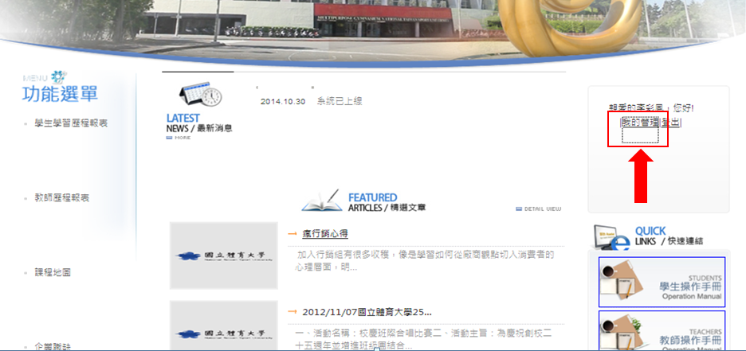

- 點選【學術成果】

- 點選【活動參與】

- 教職員參與活動並完成簽到者，即可在網頁上看到參與活動的資訊。


